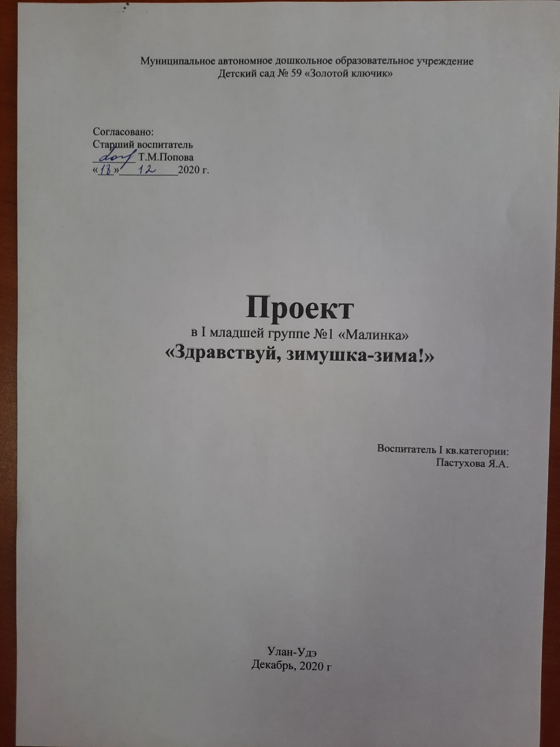

**Тип проекта:** творческий, познавательно-исследовательский, информационный.

**Вид проекта:** групповой

**Сроки реализации**: краткосрочный (4 недели).

**Продолжительность:** 01.12-28.12.2020 г

**Возраст участников:** дети 2-3 лет

**Участники**: воспитанники, воспитатели и родители воспитанников

**Ожидаемый результат**: обогатятся и расширятся знания детей о зиме и зимних забавах, природных явлениях зимой. У детей сформируются знания правил безопасности зимой в гололед. В ходе проекта дети научатся экспериментировать со снегом и узнают много нового о снеге. Пополнится словарный запас детей, как активного, так и пассивного словаря. У детей сформируется активность и заинтересованность в образовательном процессе.

**Актуальность проекта**

Все дети любят зиму, но не все задумываются, почему времена года сменяют друг друга, всем ли хорошо зимой, что было бы, если бы зимой не было снега. Предоставить детям возможность в течение недели работать над одной темой, чтобы получить ответы на интересующие их вопросы.

Зима – это самое любимое время года для многих ребят, ведь она готовит столько забав и развлечений. Природа является неотъемлемой частью окружающей ребенка жизни; многообразие и красота явлений природы, растений и животных привлекают внимание, пробуждают чувства, предоставляют обширное поле деятельности для ума, проявления эмоций и активных действий. Непосредственная близость объектов природы дает возможность показать ребенку, как взаимодействует человек и окружающая среда, как они зависят друг от друга.

Данный проект позволяет в условиях образовательного процесса в ДОУ расширить, систематизировать и творчески применить представления дошкольников о сезонных изменениях в природе и в быту людей в зимнее время года, познакомить с зимними забавами; исследовать разные состояния воды и снега. Содействовать развитию партнёрства и сотрудничества между специалистами и родителями в процессе совместной работы с целью педагогической поддержки членов семьи в воспитании детей раннего возраста.

**Цель проекта:**

Познакомить детей с временем года – зима.

**Задачи**:

Формировать представления о зимних природных явлениях: снег, лед, метель, мороз.

Формировать представления о зимней одежде.

Привлекать детей к участию в зимних забавах: катание на санках, игра в снежки, лепка снеговика.

Знакомить со свойствами снега.

Воспитывать интерес к окружающей природе.

**Этапы проекта**

*Подготовительный этап*

Цель: Постановка мотивации, цели, задач по реализации проекта «Зимушка зима». Создание условий для реализации проекта.

-подбор литературы по теме,

-подбор подвижных игр, комплексов пальчиковой гимнастики,

-подбор и изготовление дидактических игр по теме «Зима»,

-подбор художественной литературы,

-подбор иллюстрационного материала по теме «Зима»,

-информирование родителей о проекте и его целях.

*Основной этап*

Цель: Создание условий для формирования у детей познавательного интереса к природе зимой. Создание гармоничных отношений между детьми.

*Заключительный этап*

Цель: обобщение знаний детей о зиме, о зимних забавах и зимних изменениях в природе.

**Работа с родителями**

Рекомендовать родителям понаблюдать с детьми как кружатся снежинки.

Рассматривать иллюстрации с изображениями птиц, домашних животных, диких зверей в зимнее время.

Субботник «Снежные постройки».

Выставка детско-родительских поделок «Вторая жизнь валенка»

Акция «Ёлочка, живи!»

Украшение группы к празднику.

Привлечь родителей к активному участию в проекте «Здравствуй, зимушка-зима».

**Реализация проекта**

**Речевое развитие**

Чтение С. Маршака «Сыплет, сыплет снег».

Чтение стихотворения О. Высотской «Холодно», чтение потешки «На ледок-то, на ледок выпал беленький снежок…», чтение стихотворения Е. Благиной «Новая одежда», К. Чуковский «Елка», М. Картушин «Падает снежок», А. Барто «Снег», Чтение украинской сказки «Рукавичка», «Метель», «Заюшкина избушка».

Рассматривание картин «Дети на прогулке»

Рассматривание иллюстраций по теме.

«Зимние забавы», «В зимнем лесу», «Птичья столовая».

Упражнения по звукоподражанию:

(голоса птиц и зверей),

**Художественно-эстетическое развитие**

1. Аппликация «На деревья, на лужок тихо падает снежок».

2. Рисование «Снежок порхает, кружится»,

3. Лепка Снежные комочки», «Снеговик»

4. Слушание «Времена года» П. И. Чайковского, Вивальди «Зима», Свиридов «Снег идет»,Рахманинов «Метель».

5. Слушание детских песен о зиме.

6. Заучивание стихов про новый год

**Познавательное развитие**

1. Беседа: «Будь аккуратным и внимательным на улице во время прогулки».

2. Экспериментирование со снегом - опыты со снегом: «Тает – не тает», «Как снег становится водой», «Цветные льдинки»

3. Беседа «Что бывает зимой?»

4. Конструирование: «Санки для зверят». Покатаем зверей (один-много, большой - маленький).

5. Наблюдения на прогулке

за погодой: (ветром, облаками, снегом и т.д.) за птицами: (внешний вид, повадки, пение и т.д.)

за работой дворника (убирает снег, посыпает песком дорожки). зимними постройками (на соседних участках).

**Физическое развитие**

1. Подвижные игры ««Зайка беленький сидит»

2. «Поймай снежок»

3. «Снежиночки-пушиночки»

4. «Берегись, заморожу»

**Социально-коммуникативное развитие**

Пальчиковые игры:

«Снежная баба», «Варежка», «Домок-теремок», «Зима», «Ручки греем».

Дыхательные упражнения:

«Сдуй снежинку!», «Пузырь», «Хлопушка».

Дидактические игры:

1. Дидактическая игра: «Собери Снеговика».

2. д/и «Чего не стало»

4. «Снеговик»

5. «Разложи снежинки в ряд»

6. «Сравни и назови»

7. «Назови, что делают»

Сюжетно-роевые игры:

1. С/Р игра «Оденем куклу на прогулку»

2. С/р. игра: «Транспорт»

**Приложение**

Подвижная игра «Зайка серенький сидит»

Зайка серенький сидит и ушами шевелит.

Вот так, вот так

Он ушами шевелит (массируем ушки).

Зайке холодно сидеть, Надо лапочки согреть.

Вот так, вот так

Надо лапочки согреть (растираем ладошки).

Зайке холодно стоять, надо зайке поскакать.

Вот так, вот так

Надо зайке поскакать (прыгаем).

Зайку волк испугал!

Зайка тут же убежал!

Подвижная игра "Зимние развлечения"

Мы идем, мы идем,

(дети маршируют)

По дорожке мы идем.

Мы идем, мы идем,

Звонко песенку поем:

«Ля-ля-ля…»

Через сугробы мы шагаем,

Ноги выше поднимаем

(шагают, высоко поднимая колени)

Все равно вперед идем,

Смело песенку поем:

Мы шагаем по сугробам,

По сугробам крутолобым.

Поднимай повыше ногу,

Проложи другим дорогу.

Очень долго мы шагали,

Наши ноженьки устали.

Сейчас сядем отдохнем,

а потом гулять пойдем.

Подвижная игра «Снежинки и ветер»

Снежинки, снежинки по ветру летят

Снежинки, снежинки на землю хотят.

(Лёгкий бег в разных направлениях)

Но вот ветер дует сильней и сильней,

Снежинки кружатся быстрей и быстрей.

(Машут руками над головой)

Вдруг ветер утих, стало тихо кругом,

Снежинки слетелись в большой снежный ком.

(Приседания, руки в стороны вниз)

Присели снежинки и тихо сидя (палец ко рту).

С Зимою они подружиться хотят.

Пальчиковая игра «Зимой»

Снег пушистый лег на ветки.

*(Изображаем руками деревья: сгибаем руки в локтях и высоко поднимаем их. Пальцы растопыриваем, изображая ветви дерева)*

И гулять бегут все детки.

*(Указательный и средний пальцы обеих рук «бегут» по столу, как ножки)*

Лепят бабу под окном, *(Делаем «колечки» правой и левой рукой и устанавливаем их одно над другим)*

Дружно катят снежный ком.

*(Соединяем кончики пальцев рук так, чтобы получились «шарики»)*

Лыжи,

*(Скользить по столу ладонями вперед-назад)*

Санки

(*Ладони положить на стол вплотную друг к другу и совершать синхронные движения вперед-назад)*

И коньки

(*Ладони поставить на ребро и скользить ими вперед-назад по столу в противофазе)*

Мчатся наперегонки.

Пальчиковая игра «Мы во двор пришли гулять».

Раз, два, три, четыре, пять

*Загибаем пальчики по одному*

Мы во двор пришли гулять.

*«Идём» по столу указательным и средним пальчиками*

Бабу снежную лепили,

*«Лепим» комочек двумя ладонями*

Птичек крошками кормили,

*Крошащие движения всеми пальцами*

С горки мы потом катались,

*Проводим указательным пальцем правой руки по ладони левой руки*

А ещё в снегу валялись.

*Кладём ладошки на стол то одной стороной, то другой*

И снежками мы кидались

*имитируем движения по тексту*

Все в снегу домой пришли.

*Отряхиваем ладошки*

Съели суп и спать легли.

*Движения воображаемой ложкой, руки под щёки*

1. Развлечения на улице со спортивным оборудованием;

Через снежки по кругу

Ход игры: По кругу раскладывают 6-8 снежков на расстоянии 70 см друг от друга. Возле одного снежка стоит указатель, отсюда ребёнок начинает прыгать через снежки. Когда первый ребёнок прыгает уже через третий снежок, следующий ребёнок, начинает движение от указателя и пытается его догнать.

Указание: прыжок выполняется на двух ногах, ноги вместе.

Кто выше подбросит снежок

Ход игры: В игре принимают участие все дети. По команде дети начинают лепить снежки и подбрасывать их. Каждый выполняет задание 3 раза. Побеждает тот, кто все три раза подбросит снежок выше всех. Бросают 2 раза правой и 1 раз левой рукой.

Развлечение по сказке «Репка»

Цель: Развитие эмоциональной сферы ребенка, активизация внимания, преодоление страхов.

Ход занятия

Дети садятся на стульчики. Воспитатель берет мяч, читает стихотворение и бросает его, ребенок должен побежать и догнать мяч, вернуть его воспитателю.

Вот наш мячик покатился

И назад не воротился.

Надо нам его догнать,

Надо нам его поймать.

Воспитатель читает закличку, под которую дети делают себе массаж.

Чтобы не зевать от скуки,

Встали и потерли руки,

А потом ладожской в лоб –

Хлоп-хлоп-хлоп.

Щеки заскучали тоже?

Мы и их похлопать можем.

Ну-ка дружно, не зевать:

Раз, два, три, четыре, пять.

Вот и шея. Ну-ка живо

Переходим на затылок.

А теперь уже, гляди,

Добрались и до груди.

Постучим по ней на славу:

сверху, вниз, слева на права.

Постучим и тут, и там,

И немного по бокам.

Не скучать и не лениться!

Перешли на поясницу.

Чуть нагнулись, ровно дышим,

Хлопаем как можно выше.

После разминки воспитатель достает куклу-деда и зовет детей на огород сажать репку. Дети встают и идут за воспитателем.

Зашагали наши ножки – топ-топ-топ-

Прямо по дорожке, топ-топ-топ.

Ну-ка веселел, вот как мы умеем: топ-топ-топ.

Мы шагаем друг за другом, Лесом и зеленым лугом.

Перед нами огород. Дед за репкой нас зовет.

Будем деду помогать, Будем репку мы сажать.

Игра «Посади репку»

Воспитатель рассыпает мячи желтого, красного, синего и зеленого цветов. Ведра того же цвета расставляются по 4 стороны. Ребенок должен принести мячик того же цвета что и ведро. Игра повторяется 2 раза.

Воспитатель: ну вот помогли мы деду посадить репку, слушайте, что было дальше. Посадил дед репку, и выросла репка большая-пребольшая. Стал дед репку тянуть, тянет-потянет, а вытянуть не может. Позвал дед на помощь бабку с внучкой. Внучка за бабку, бабка за дедку, дедка за репку, тянут-потянут, а вытянуть не могут. В чем же дело? Наверное, у них руки слабые. Давайте и мы вместе с бабкой и внучкой потренируем руки.

Игра «Погремушки»

Выполняется комплекс физических упражнений с погремушками.

Все скорей ко мне бегите, Стали дети приседать,

Погремушки получите! Погремушками стучать.

Погремушки дети взяли, Стук, стук, стук!

С ними быстро зашагали! А теперь мы все бежим,

Стали бегать и скакать, Погремушками гремим.

Погремушками играть,

Надо в круг теперь всем стать,

Погремушки показать!

А потом их опускать,

Поднимать и опускать!

После этого дети возвращаются на свои места, а воспитатель продолжает сказку.

Воспитатель: Внучка за бабку, бабка за дедку, детка за репку тянут-потянут вытянуть не могут. Решили позвать на помощь собачку Жучку: «Жучка, Жучка приходи с нами репку потяни».

Жучка пришла, но сначала она хочет, ребята с вами поиграть.

Игра «Лохматый пес»

Вот лежит лохматый пес, В лапы свой уткнувши нос.

Тихо, смирно он лежит, Не то дремлет, не то спит,

Подойдем к нему разбудим, И посмотрим, что же будет.

Дети медленно подходят к «собаке» под чтение стихотворения, трогают её и убегают обратно на стульчики.

Воспитатель: Жучка за внучку, внучка за бабку, бабка за дедку, дедка за репку тянут-потянут вытянуть не могут. Стали звать ни на помощь кошку: «Кошка, кошка, приходи, с нами репку потяни!»

Кошка пришла и хочет поиграть с ребятами. Дети превращаются в котят и играют с кошкой.

Игра «Котята»

Дети ложатся на ковер. Игра сопровождается стихотворением.

На ковре котята спят. Мур-мур-мур!

Просыпаться не хотят! Мур-мур-мур!

Тихо спят спина к спине, И мурлыкают во сне: Мур-мур-мур!

Вот на спинку все легли, Мур-мур-мур!

Расшалились все они, Мур-мур-мур!

Лапки в верх, и все подряд, Все мурлыкают, шалят. Мур-мур-мур!

Воспитатель: Кошка за Жучку, Жучка за внучку, внучка за бабку, бабка за дедку, детка за репку тянут-потянуть вытянуть не могут. Стали звать на помощь мышку: «Мышка, мышка, помоги, с нами репку потяни!»

Мышка прибежала и сразу стала помогать.

Мышка за кошку, кошка за Жучку, Жучка за внучку, внучка за бабку, бабка за дедку, дедка за репку тянут-потянуть. Давайте и мы ребята поможем репку потянуть.

Выполняют упражнение потяни репку.

Воспитатель: Тянут потянут и вытянули репку. Вот как здорово мы с вами помогли деду вытащит репку. И за это нам мышка принесла угощение (яблоки). На этом наш праздник закончился. Включается веселая музыка и дети танцуют.